南京航空航天大学金城学院
信息工程学院学生会组织改革自评表
项目 |  |  |  |  |  |  |  | 符合标准学生会组织数量 |  |  |  | 备注
1. 坚持全心全意服务同学，聚焦主责主业开展工作。未承担宿舍管理、校园文明纠察、安全保卫等行政职能。 |  |  |  |  |  |  |  | 1
2. 工作机构架构为“主席团+工作部门”模式，未在工作部门以上或以下设置“中心”、“项目办公室”等常设层级。 |  |  |  |  |  |  |  | 1
3. 工作人员不超过30人。 |  |  |  |  |  |  |  | 1 |  |  |  | 实有30人
4. 主席团成员不超过3人。 |  |  |  |  |  |  |  | 1 |  |  |  | 实有3人
5. 除主席、副主席（轮值执行主席）、部长、副部长、干事外未设其他职务。 |  |  |  |  |  |  |  | 1
6. 工作人员为共产党员或共青团员。 |  |  |  |  |  |  |  | 1
7. 工作人员中除一年级新生外的本专科生最近1个学期/最近1学年/入学以来三者取其一，学习成绩综合排名在本专业前30%以内，且无课业不及格情况；研究生无课业不及格情况。 |  |  |  |  |  |  |  | 1
8. 主席团由学生（研究生）代表大会（非其委员会、常务委员会、常任代表会议等）或全体学生（研究生）大会选举产生。 |  |  |  |  |  |  |  | 1
9. 按期规范召开学生（研究生）代表大会或全体学生（研究生）大会。 |  |  |  |  |  |  |  | 1 |  |  |  | 2022年11月14日
10. 开展了春、秋季学生会组织工作人员全员培训。 |  |  |  |  |  |  |  | 1
11. 工作人员参加评奖评优、测评加分、推荐免试攻读研究生等事项时，依据评议结果择优提名，未与其岗位简单挂钩。 |  |  |  |  |  |  |  | 1
12. 党组织定期听取学生会组织工作汇报，研究决定重大事项。 |  |  |  |  |  |  |  | 1
13. 明确1名团组织负责人指导院级学生会组织；聘任团委老师担任院级学生会组织秘书长。 |  |  |  |  |  |  |  | 1
- 学生会组织工作机构应成立团支部，团支部书记由学生会主席团成员担任。 |  |  |  |  |  |  |  | 0
具体情况
二级学生会  组织 | 符合标准情况（请填写是/否）
 | 1 | 2 | 3 | 4 | 5 | 6 | 7 | 8 | 9 | 10 | 11 | 12 | 13 | 14
信息工程学院学生会 | 是 | 是 | 是 | 是 | 是 | 是 | 是 | 是 | 是 | 是 | 是 | 是 | 是 | 否

二、《南京航空航天大学金城学院信息工程学院学生会章程》
第一章 总则
- 南京航空航天大学金城学院信息工程学院学生会是在南京航空航天大学金城学院信息工程学院党总支领导下、南京航空航天大学金城学院信息工程学院团委指导下的学生组织。
- 本会的宗旨是:
坚持以马克思列宁主义、毛泽东思想、邓小平理论、“三个代表”重要思想、科学发展观、习近平新时代中国特色社会主义思想为根本指导思想，坚持四项基本原则，全心全意为全体学生服务，代表广大学生利益，为学生发展提供平台，引导学生成长成才。
第三条 本会的基本任务:
（一）以马克思列宁主义、毛泽东思想、邓小平理论、“三个代表”重要思想、科学发展观、习近平新时代中国特色社会主义思想为指导，遵循和贯彻党的教育方针，促进同学德智体美劳全面发展，团结和引导同学成为热爱祖国，适应中国特色社会主义事业要求的合格人才，进一步增强对中国特色社会主义的道路自信、理论自信、制度自信、文化自信，自觉树立和践行社会主义核心价值观，为实现中华民族伟大复兴的中国梦而努力奋斗；
（二）发挥作为党和政府联系同学的桥梁和纽带作用，在维护国家和全国人民整体利益的同时，依法依章程表达和维护同学的具体利益；
（三）遵循和贯彻党的教育方针，组织同学开展学习、文体、社会实践、志愿服务、创新创业创优等多种活动，促进同学全面发展；
（四）维护校规校纪，倡导良好的校风、学风，促进同学之间、同学与教职员工之间的团结，协助学校建设良好的教学秩序和学习、生活环境；
（五）组织同学开展有益于成长成才的自我服务活动，协助学校解决同学在学习和生活中遇到的实际问题；
（六）沟通学校党政与广大同学的联系，通过学校各种正常渠道，反映同学的建议、意见和要求，参与涉及学生的学校事务的民主管理，维护同学的正当权益；
（七）引导和支持学生社团健康发展，配合团组织加强对学生社团的管理和服务；
（八）坚持从严治会，落实《学生会研究生会干部自律公约》，践行学生会宗旨，珍惜代表服务同学和锻炼提高能力的机会。加强日常教育管理，坚决防范和克服功利化、庸俗化、“小官僚”等问题。学生会要面向大多数同学，依法依章程开展活动、接受管理，活动内容要积极向上。
第二章 会员
- 凡取得南京航空航天大学金城学院信息工程学院学籍的在校全日制学生，承认本会章程，不分民族、性别、宗教信仰，均可成为本会会员。
- 会员的基本权利和义务:
(一) 通过符合本会章程规定的民主程序，讨论和决定本会的重大事务;
(二) 会员有讨论本会工作的权利，有权通过各种正常途径和采取适当形式对本会各级组织及工作人员提出建议、监督和批评并要求答复;
(三) 会员在本会内享有平等的选举权、被选举权和表决权;
(四) 遵守国家宪法和其它法律法规，遵守校规校纪，遵守本会章程，执行本会决议，维护学校和本会的利益和荣誉。
第三章 组成和产生
第七条 本会按照民主集中制的组织原则，在南京航空航天大学金城学院信息工程学院党总支领导下、南京航空航天大学金城学院信息工程学院团委指导下，依照本组织的章程，有条不紊地开展工作。
第八条 南京航空航天大学金城学院信息工程学院学生会代表大会每年举行一次。当有三分之二以上当选代表参加时,方可召开。南京航空航天大学金城学院信息工程学院学生会代表大会进行选举和通过决议实行表决制。
南京航空航天大学金城学院信息工程学院学生代表大会行使下列职权:
- 审议和批准学生会委员会的工作报告;
- 讨论和决定本会的工作方针与任务;
- 修改本会章程;
(四) 选举学生会委员会;
(五) 讨论、决定应当由南京航空航天大学金城学院信息工程学院学生代表大会议决的其他事项。
第九条 南京航空航天大学金城学院信息工程学院学生会委员会是南京航空航天大学金城学院信息工程学院学生代表大会在闭会期间的决策机构和执行机构。
第十条 学生会主席团成员、主席人选由学生代表大会选举产生。南京航空航天大学金城学院信息工程学院学生会的工作领导机构选举主席3人，各职能部长6人，干事12人。每届学生会职能部门的数量和类型在原则上应是固定不变的，但如有确实需要可由当届学生会主席提出申请，上报院党总支、团委批准后方可增删。
第十一条 南京航空航天大学金城学院信息工程学院学生会主席团行使下列职权:
(一) 根据本章程制定相应的学生会工作条例;
(二) 执行南京航空航天大学金城学院信息工程学院学生代表大会的决议，领导下属各职能部门的日常工作;
(三)批准任免南京航空航天大学金城学院信息工程学院学生会各职能部门负责人，并决定各职能部门的机构设置、任务与职责。
第十二条 南京航空航天大学金城学院信息工程学院学生会主席行使下列职权
(一) 对外代表南京航空航天大学金城学院信息工程学院全体学生和学生会;
(二) 协调各职能部门的工作;
(三) 提议任免学生会副主席;
(四) 提议任免学生会各职能部门负责人。
第四章 任务和制度
第十三条 南京航空航天大学金城学院信息工程学院学生会的基本任务:
(一) 遵循和贯彻党的教育方针，组织同学开展学习、科技、文体、社会实践、
志愿服务等多种活动，促进同学全面发展;
(二) 维护校规校纪，倡导良好的校风、学风，促进同学之间、同学与教职员工
之间的团结，协助学校建设良好的教学秩序和学习、生活环境;
(三) 组织同学开展勤工助学、校园公益劳动等自我服务活动，协助学校解决同
学在学习和生活中遇到的实际问题;
(四) 沟通学院与广大同学的联系，通过学校各种正常渠道，反映同学的建
议、意见和要求，参与涉及学生的学校事务的民主管理，维护学生的正当权益。
第十四条 学生会制度的产生:
学生会的制度是由当届学生会主席团成员根据本届学生会的工作目标和工作方
法，结合上届学生会的工作经验而制定的，具体包括《学生会会议制度》《学生
会财务报账制度》《学生会档案和物资管理制度》、《学生会成员奖惩条例》、《学生会各部成员考评章程》、《学生会活动及请假制度》。

第五章附则
- 本章程的解释权属于南京航空航天大学金城学院信息工程学院学生会主席团
三、信息工程学院工作机构组织架构表
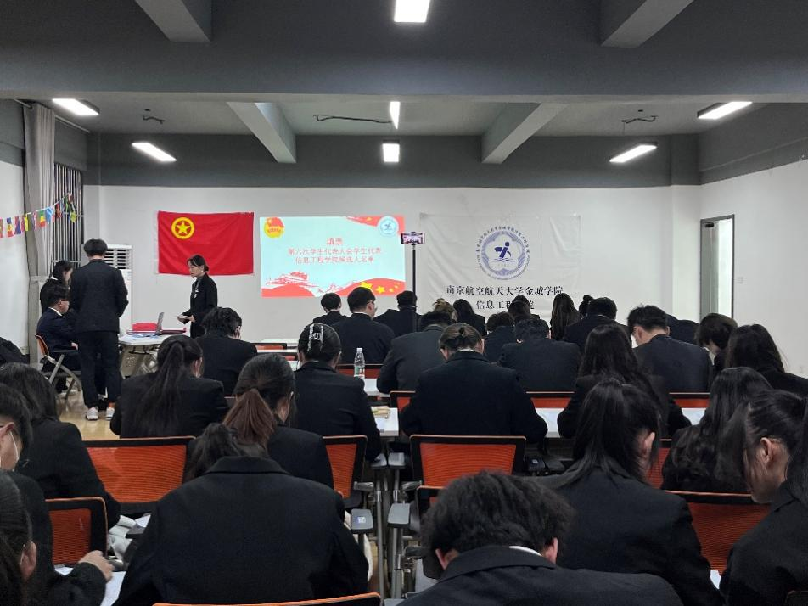
主席团 共3人
心理
部

共
3
人
权益事务
部

共
5
人
新媒体
部

共
5
人
学习
部

共
5
人
文艺
部

共
5
人
体育
部

共
4
人

序号 | 机构名称 | 人数 | 主要职责
1 | 主席团 | 3 | 学生会的运作核心，全面主持学生会的日常工作
2 | 体育部 | 4 | 组织学院学生各项有益身心的体育活动，协助并组织学院的一些活动，发挥创新意识和实钱能力，为广大同学提供一个能够展现活力与青春魅力的舞台
3 | 文艺部 | 5 | 为同学们创造文娱才能锻炼发挥空间，举办十佳歌手迎新晚会各种文娱活动
4 | 学习部 | 5 | 考察学生早晚自习缺勤情况，组织开展辩论赛、征文等一系列文化活动
5 | 新媒体部 | 5 | 管理微信公众号和网站，制作各种活动的悦频。编辑海报和图片等
6 | 权益事务部 | 5 | 保护学生权益的部门，宗旨是“全心权益为同学们服务”
7 | 心理部 | 3 | 关注每位同学的心理健康，帮助大家缓解学习压力，开展新生团辅等活动
四、信息工程学院工作人员名单
序号 | 姓名 | 政治面貌 | 院系 | 年级 | 学习成绩排名*（本人排名/所属专业人数）
1 | 李有辉 | 共青团员 | 信息工程学院 | 2020级 | 14/58
2 | 封尚 | 共青团员 | 信息工程学院 | 2020级 | 83/241
3 | 赵晓越 | 共青团员 | 信息工程学院 | 2020级 | 66/122
4 | 戚正阳 | 共青团员 | 信息工程学院 | 2021级 | 56/79
5 | 陈彦彤 | 共青团员 | 信息工程学院 | 2021级 | 1/48
6 | 徐玮萁 | 共青团员 | 信息工程学院 | 2021级 | 120/248
7 | 吴苏 | 共青团员 | 信息工程学院 | 2021级 | 2/48
8 | 周颖 | 共青团员 | 信息工程学院 | 2021级 | 27/251
9 | 丁颖 | 共青团员 | 信息工程学院 | 2021级 | 47/248
10 | 丁天昊 | 共青团员 | 信息工程学院 | 2021级 | 80/248
11 | 姚婧岚 | 共青团员 | 信息工程学院 | 2022级
12 | 刘佳丽 | 共青团员 | 信息工程学院 | 2022级
13 | 汪佳乐 | 共青团员 | 信息工程学院 | 2022级
14 | 孟令杰 | 共青团员 | 信息工程学院 | 2022级
15 | 姚欣昂 | 共青团员 | 信息工程学院 | 2022级
16 | 周育见 | 共青团员 | 信息工程学院 | 2022级
17 | 李业鑫 | 共青团员 | 信息工程学院 | 2022级
18 | 于一鸣 | 共青团员 | 信息工程学院 | 2022级
19 | 陈晓彤 | 共青团员 | 信息工程学院 | 2022级
20 | 陈筱菡 | 共青团员 | 信息工程学院 | 2022级
21 | 朱芷易 | 共青团员 | 信息工程学院 | 2022级
22 | 蔡雨桐 | 共青团员 | 信息工程学院 | 2022级
23 | 林碧蕊 | 共青团员 | 信息工程学院 | 2022级
24 | 殷春 | 共青团员 | 信息工程学院 | 2022级
25 | 杨粤宁 | 共青团员 | 信息工程学院 | 2022级
26 | 张鑫 | 共青团员 | 信息工程学院 | 2022级
27 | 梅子璇 | 共青团员 | 信息工程学院 | 2022级
28 | 徐晨博 | 共青团员 | 信息工程学院 | 2022级
29 | 李黔 | 共青团员 | 信息工程学院 | 2022级
30 | 张贝贝 | 共青团员 | 信息工程学院 | 2022级
*最近1个学期/最近1学年/入学以来学习成绩综合排名（新生、研究生不需填写）
五、信息工程学院主席团成员候选人产生办法
一、任职条件
1.能严格要求自己，积极上进，无处分，并参考个人操行情况。
2.学习努力，成绩优良，或通过努力成绩进步大。
3.在班级同学中，有一定威信和群众基础。
4.做人、做事诚实守信，守时认真；原则性强，兼具灵活性；具有较强的团结协作能力。
5.稳重踏实、综合素质较优秀或活泼开朗、个人特点突出、富于创新精神、工作能力较强。
6.有特长者优先考虑，如：宣传、文体、电脑操作、主持、策划等。
7.自愿加入学生会，具有一定的奉献精神，不计较牺牲个人休息时间，能正确处理个人学习和干部工作之间的矛盾，能正确对待干部角色要求与班级利益之间的关系。

二、考察和培养
1.注重对新干部的考察、培养。
2.重点抓好学生会主席、部长的培养工作。
3.由于学生干部不断地进入高年级、实习、离开学校，故尤其要做好主席、部长的人选考虑，未雨绸缪。
三、人员增补、辞退、退出制度
1. 学生会于每学年初在全院范围内公开面试选拔新成员，如遇特殊情况需要临时招新的，相关部长须向主席团递交申请，得到批准后方可可对新成员面试、录用。
2. 在学生会自然换届之前各学生会部长必须对本部门接班人进行重点培养，在自然换届时，把部门所有资料移交与新任部长，不得拖延隐瞒，敷衍塞责。
3.在自然换届前，即将离任的干部须站好最后一班岗，不得推卸责任，不闻不问。
4.学生会成员要求退出者，应提前一个月提交辞职申请，须经相关负责人批准后将相关情况报与学生会秘书部进行备案。
5.对擅自离职的干部，学生会将在征求院学生会相关老师意见的基础上，参照有关规定给予批评，教育，内部通报批评，取消资格，撤职处分。
6.学生会所有成员，任期满一年以上的可授其证书。被强行辞退者将不给予发放证书
7.学生会成员要求退出者，应提前一个月提交辞职申请，需经相关负责人批准后将相关情报与学生会秘书部进行备案。
8.对擅自离职的干部，学生会将在征求院学生会相关老师意见的基础上，参照有关规定给予批评，教育，内部通报批评，取消资格，撤职处分。
9.学生会所有成员，任期满一年及以上的，可授予其聘书。被强行辞退者，将不予其发放聘书。
四、学生干部任免制度
1.学生会各部长的产生，需经该部门内部推荐，由主席团根据实际情况对其进行任命；副部长可由该部部长直接任命。
2.院党总支、团委拥有对主席团成员的任免权。
3.主席团对于学生会内干部的任免有最终否决权。
4.凡有下列行为之一者，轻者警告，重者交与主席团讨论处理。
1)工作不认真，搞形式主义，敷衍了事者。
2)不遵守学生会制度，行为散漫，无组织性，无纪律性者。
3)不服从学生会安排，搞个人主义者。
4)有意破坏学生会物品和校园公共设施者。
5)经常旷课，学习成绩不佳者。
5.凡有以下行为之一者，立即免去其所任职务。
1)受校或院警告以上处分者。
2)在公共场所打架、酗酒闹事者。
3)严重损坏学生干部形象者。
4)不遵守考试纪律，作弊者。
6.学生会成员均有监督权，有权向上级领导反映情况。(监督反映对象包括主席团成员)

六、信息工程学院主席团成员选举办法
根据《中国共产主义青年团章程》、《中国共产主义青年团基层组织选举规则（暂行）》和《江苏省学生联合会基层组织选举办法》的规定，特制定本办法。

1、南京航空航天大学金城学院信息工程学院第五届学生会主席团成员由信息工程学院第五届学生代表大会选举产生。

2、经院党总支、学生会同意，本次大会将选举产生南京航空航天大学金城学院信息工程学院第五届学生会主席团成员，选举的组织工作由大会主席团负责。

3、南京航空航天大学金城学院信息工程学院第五届学生会主席团成员经大会主席团和全体代表充分酝酿提出：南京航空航天大学金城学院信息工程学院第五届学生会主席团成员拟定由3名成员组成，候选人5名。

4、大会选举必须有五分之四以上的正式代表出席，选举方能进行。选举采用无记名投票方式差额选举。候选人名单按姓氏笔划为序排列。

5、候选人所得赞成票，超过实到会议代表半数方可当选。若获得赞成票过半数的候选人多于应选名额时，按得票多少为序，取够应选名额；若获得赞成票过半数的候选人少于应选名额，按不足名额另行选举；若最后两人或两人以上票数相等，超过应选数，应对相等者重新选举。选举结果当场公布。若收到选票总数多于实到会议代表人数，选举无效，应重新选举。

6、代表对赞成的候选人,在其姓名右方的空格内划“√”;对不赞成的候选人,在其姓名右方的空格内划“×”;对候选人表示弃权的,在其姓名右方的方框内划“△”;另选他人的,在选票下方的“另选他人”字样右侧的方框内写上另选人的姓名。另选他人数应少于或等于投不赞成票的人数,否则为无效选票。画写选票要用蓝色或黑色墨水的钢笔或圆珠笔,笔记要清楚,符号要准确。因故未出席本次代表大会的代表,不得委托他人代为投票。

7、选举设总监票人1人，总计票人1人，监票人2人，计票人5人。总监票人、总计票人由大会主席团提名；所有选举工作人员必须是非委员候选人,由各代表团推荐,经预备会议通过。

8、选举时，若出现超出本选举办法规定的情况，由大会主席团讨论裁定。

七、信息工程学院代表大会召开情况
（含召开时间、地点、代表数量、主要议程、宣传报道链接、现场照片等）
南京航空航天大学金城学院信息工程学院第五次学生代表大会定于11月14日(周一) 下午19：00,在A2-106-3及分会场召开。
代表数量：189人
南京航空航天大学金城学院信息工程学院
第五次学生代表大会日程和主要议程表

时间 | 内 容 | 主持人 | 参加人 | 地点
11月1日（周二14:00） | 各代表团会议  1.推选代表团团长、副团长  2.酝酿讨论主席团成员、秘书长建议名单和大会议程 | 禹慧 | 各代表团成员 | 各代表团自定
11月2日（周三15:00） | 代表团团长会议  汇报代表对大会主席团、秘书长建议名单讨论情况 | 封尚 | 各代表团团长 | A2-306
11月3日（周四14:00） | 代表团团长会议  1.落实预备会议相关工作  2.讨论预备会议及正式会议议程  3.布置大会工作报告及提案工作报告的审议工作 | 封尚 | 各代表团团长 | A2-306
11月4-7日 | 各代表团会议  1.传达代表团团长会议精神  2.讨论大会工作报告（草案）  3.讨论学生会章程修改（草案）  4.审议代表资格审查报告  5.审议大会主席团成员名单  6.审议大会选举办法及工作人员名单  7.审议预备会议以和正式会议议程  8.介绍第四届学生会委员会委员候选人  9.介绍出席校学代会代表候选人 | 各代表团团长 | 各代表团成员 | 各代表团自定
11月10日（周四14:00） | 主席团第一次会议  1.明确大会主席团的任务  2.通过大会主席团常务主席名单  3.讨论确定总监票人、监票人建议名单  4.通过大会列席人员名单  5.各代表团汇报讨论情况及审议意见  6.确定参加会议的相关要求 | 封尚 | 大会主席团成员 | A2-306
11月13日（周日16:00） | 预备会议  1.听取大会筹备工作报告  2.审议并通过代表资格审查报告  3.审议并通过大会主席团成员名单、秘书长名单、副秘书长名单  4.审议并通过大会选举办法  5.审议并通过工作人员名单  6.介绍第四届学生会委员会委员候选人  7.介绍出席校学代会代表候选人  8.审议并通过正式会议议程  9.宣读大会注意事项 | 陈彦彤 | 全体代表 | A1N306
11月14日（周六16:00） | 大会开幕式  1.宣布到会代表人数，介绍上级领导、嘉宾  2.宣布大会开幕，奏唱《国歌》、《团歌》  4.工作人员宣读贺信、贺电（没有可忽略）  6.学院团委领导讲话  7.学院党总支领导讲话 | 陈彦彤 | 全体代表 | A2 106-3及分团教室
11月14日（周六18:00） | 第一次全体会议  1.李有辉作南航金城学院信息工程学院第五届学生会委员会工作报告  2.吴苏作《南京航空航天大学金城学院第四次学生代表提案办理情况及第五次学生代表大会提请征集情况的报告》 | 陈彦彤 | 全体代表 | A2 106-3及分团教室
11月14日（周六18:30） | 代表团讨论  1..讨论学代会报告  2.讨论大会《选举办法（草案）》  3.讨论《学生会章程修正案（草案）》  4.讨论提案内容  5.酝酿学生会委会委员候选人预备人选名单  6.有需要通过的其他章程草案 | 各代表团团长 | 各代表团成员 | 各代表团会议室
11月14日（周六19:00） | 主席团第二次会议  1.听取各代表团讨论上届学生会委员会工作报告情况的汇报  2.听取各代表团讨论提案情况汇报  3.听取各代表团讨论大会《选举办法（草案）》情况的汇报  4.听取各代表团酝酿学生会委会委员候选人、出席校学代会代表候选人预备人选情况的汇报  5.确定学生会主席团候选人、学生会委会委员候选人、出席校学代会代表候选人名单  6.审议通过计票人、总计票人名单 | 吴苏 | 主席团成员 | A2 106-3  及分团教室
11月14日（周六19:30） | 第二次全体会议  1.通过《关于南航金城学院XX学院第四届学生会委员会工作报告的决议》  2.通过《南京航空航天大学金城学院XX学院第三次学生代表提案办理情况及第五次学生代表大会提请征集情况的报告》  4.通过《南京航空航天大学金城学院XX学院学生会章程修正案（草案）》  5.通过选举办法  6.通过总监票人、监票人名单，宣布计票人名单  7.选举第五届学生会主席团、学生会委员会委员  8.选举出席校学代会代表 | 陈彦彤 | 全体代表 | A2 106-3及分团教室
11月14日（周六20:00） | 主席团第三次会议  1.听取大会选举结果的报告  2.确定当选主席团名单、委员名单、出席校学代会代表名单  3.确定第五届学生会委员会第一次全体会议主持人 | 吴苏 | 主席团成员 | A2 106-3及分团教室
11月14日（周六20:30） | 闭幕式  1.宣布大会选举结果  2.致闭幕词  3.奏《国际歌》  4.宣布学代会闭幕 | 陈彦彤 | 全体代表 | A2 106-3及分团教室
11月14日（周六21:00） | 第五届学生会委员会第一次全体会议  选举学生会秘书长 | 陈彦彤 | 第五届学生会委员 | A2 209
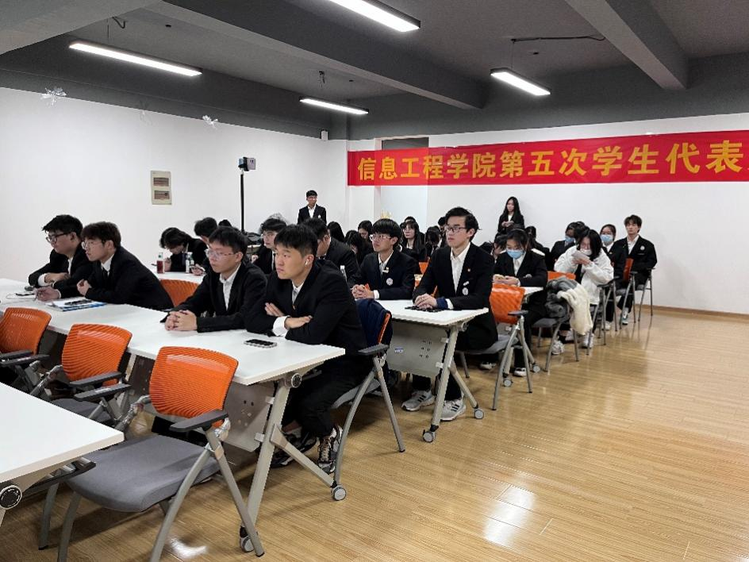
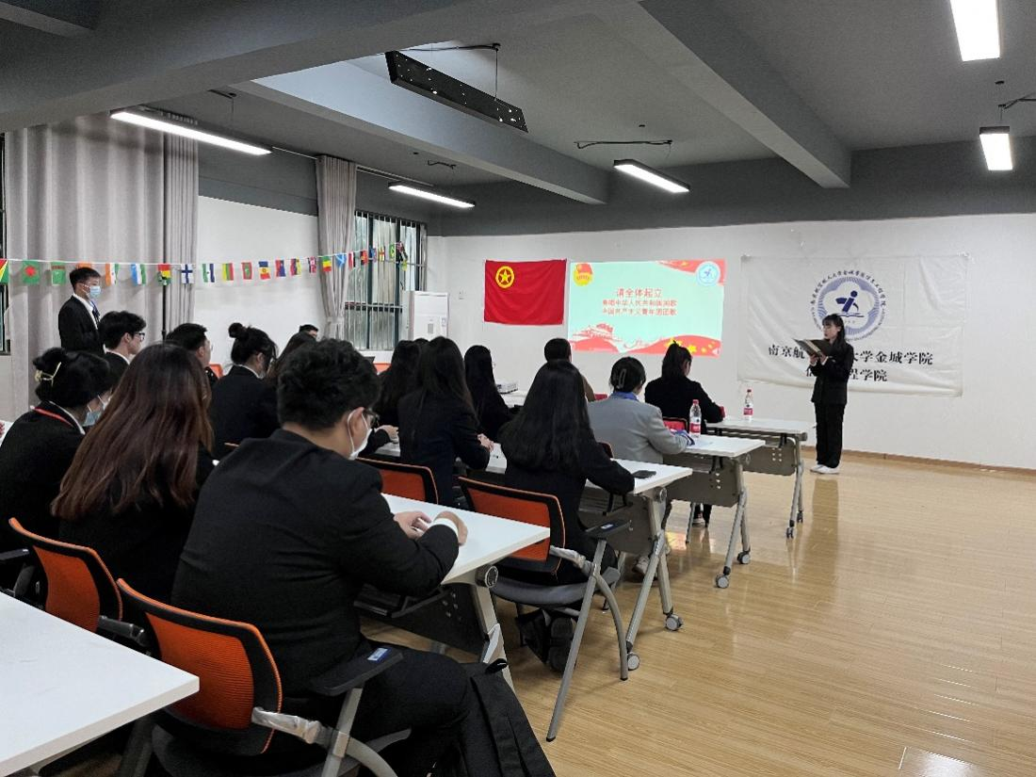

八、信息工程学院代表大会代表产生办法
本次大会的代表选举工作启动于2022年10月，根据《中国共产主义青年团团章》《高校学生会组织章程制定办法》以及《高校学生代表大会工作规则》(中青办联发(2017,9号)文件的有关规定，根据省委指示、省政府、省学联的批复精神，经南京航空航天大学金城学院信息工程学院党委批准，南京航空航天大学金城学院信息工程学院团委下发了《南京航空航天大学金城学院信息工程学院五次学生代表大会选举办法（草案）》。据此方案，各选举单位在同级党组织的领导下，认真贯彻选举精神，经过充分酝酿、讨论，广泛征求团内外群众的意见，采取自下而上的形式，选举产生了出席南京航空航天大学金城学院信息工程学院第五次学生代表大会的正式代表共189名。
我院现有学生3032人，这次推选产生的大会正式代表189人，占学生总数6%。其中，团员152人，占总人数的80%，团干17人，占总人数的9%; 获得过“青年先锋”“三好学生”“优秀团干部”“优秀团员”“优秀学生类学金”等荣誉的代者占73%。
这189名代表来自全校各个学院，具有广泛的代表性。代表当中，有能力出众、全面发展的学生干部，也有扎根基层、默默奉献的普通团员。代表的共同特点是：拥护党的路线、方针、政策，有坚定的共产主义信念，认真学习马克思列宁主义、毛泽东思想、邓小平理论、“三个代表”重要思想、科学发展观和习近平新时代中国特色社会主义思想，有较强的民主意识和议事能力，密切联系青年，受到广大团员青年的拥护和信任。
院团委对189名代表进行了认真的审查，所有代表都符合代表资格，代表的产生都符合选举程序，他们的代表资格有效。
九、主席团成员和工作部门负责人述职评议办法
1.学生会各部们应及时编写本部期末工作总结，报学生会秘书部备案，并对未完成计划的工作说明原因。
2.各部门举办完活动后，相关活动负责人须在部长例会上及时就活动经过，达到的效果及活动中的问题向主席团汇报。
3.秘书部须妥善保管好每份总结材料。
十、校团委指导学生会主要责任人
类别 | 姓名 | 是否为专职团干部 | 备注
分管学生会组织的校团委副书记 | 王惠 | 是
学生会组织秘书长 | 禹慧 | 是

